سلسلة المرجح خاص بـ: 2 ع ت رياضيات
التمرين مع الحل المفصل بصيغة Word .
حصري على موقعنا : Learndz.com
إستعمل نسخة word 2016 حتى تتطابق الرموز للتعديل

التمرين رقم 01 : المستوي المنسوب إلى معلم متعامد ومتجانس $\left(o,\vec{i},\vec{j}\right)$ ، نعتبر في المستوي النقط $A(2;3)$ ، $B(2;2)$ و $C(1;-1)$
- ماهي قيم الوسيط الحقيقي $m$ التي من أجلها يوجد مرجح $G$ للجملة $\left\{\left(A;1\right),\left(B;m\right),(C;1-3m)\right\}$ .
- نفرض أن $m$ حقق شرط السؤال $"$ 1 $"$ .
- أحسب إحداثي النقطة $G$ بدلالة $m$ .
- من أجل أي قيم للوسيط $m$ ، النقطة $G$ تنتمي إلى المستقيم ذو المعادلة : $(D) :y=x$ .

حل التمرين رقم 01 : الحل مفصل
قيم الوسيط الحقيقي $m$ التي من أجلها يوجد مرجح $G$ للجملة $\left\{\left(A;1\right),\left(B;m\right),(C;1-3m)\right\}$
يجب أن يتحقق مايلي : $1+m+1-3m≠0$ أي : $m≠1$ .
احداثيات النقطة $G$ بدلالة $m$ : $x_{G}=\frac{2\left(1\right)+2\left(m\right)+1(1-3m)}{-2m+2}=\frac{-m+3}{-2m+2}$
$y_{G}=\frac{3\left(1\right)+2\left(m\right)-1(1-3m)}{-2m+2}=\frac{2+5m}{-2m+2}$
ومنه : $G(\frac{-m+3}{-2m+2};\frac{2+5m}{-2m+2})$ .
تعيين قيم $m$ حتى $G∈(D)$ أي أن : $x_{G}=y_{G}$ مع $m≠1$ .
أي :
$\frac{-m+3}{-2m+2}=\frac{2+5m}{-2m+2}$ نقوم بحل المعادلة
بضرب طرفي المعادلة بـ $-2m+2$ : $\frac{-m+3}{-2m+2}×-2m+2=\frac{2+5m}{-2m+2}×-2m+2$
أي :
$-m+3=2+5m$ ومنه : $6m=1$ نجد : $m=\frac{1}{6}$ وهو يختلف عن $1$ اي صحيح
ومنه : $G∈(D)$ لما $m=\frac{1}{6}$ .

التمرين رقم 02 : المستوي المنسوب إلى معلم متعامد ومتجانس $\left(o,\vec{i},\vec{j}\right)$ ، نعتبر في المستوي النقط $A(2;3)$ ، $B(5;1)$ و $C(-2;-3)$
- أوجد إحداثيات النقطة $G$ مركز ثقل المثلث $ABC$ .
- أنشئ كل من النقط $A$ ، $B$ ، $C$ و $G$ .
لتكن النقطة $H$ مرجح الجملة المثقلة $\left\{\left(A;2\right),\left(B;-1\right),(C;1)\right\}$
- أوجد احداثيات النقطة $H$ ثم أنشئها في المعلم السابق .
لتكن المجموعة $(E)$ مجموعة النقط $M$ من المستوي التي تحقق : $\left\|2\vec{MA}-\vec{MB}+\vec{MC}\right\|=\sqrt{65}$
- أكتب الشعاع $2\vec{MA}-\vec{MB}+\vec{MC}$ بدلالة الشعاع $\vec{MH}$ .
- برهن أن المجموعة $(E)$ هي دائرة يطللب تعيين مركزها ونصف قطرها ثم أنشئها في المعلم السابق .

حل التمرين رقم 02 :
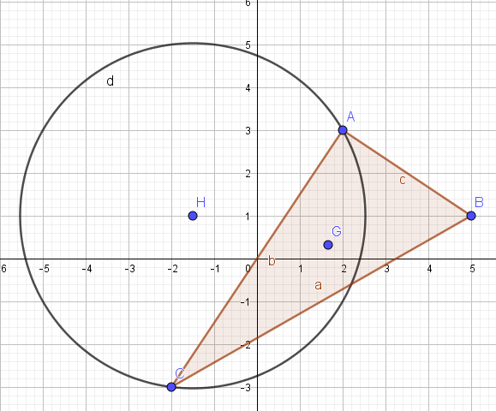
- ايجاد احداثيات النقطة $G$ : $x_{G}=\frac{5}{3} ,y_{G}=\frac{1}{3}$ ومنه : $G(\frac{5}{3};\frac{1}{3})$ .
- ايجاد احداثيات النقطة $H$ : $2-1+1≠0$ أي يوجد $H$ مرجح الجملة المثقلة $\left\{\left(A;2\right),\left(B;-1\right),(C;1)\right\}$ : $x_{H}=\frac{-3}{2} ,y_{H}=1$
ومنه : $H(\frac{-3}{2};1)$ .

كتابة الشعاع $2\vec{MA}-\vec{MB}+\vec{MC}$ بدلالة الشعاع $\vec{MH}$ :
بماأن : $H$ مرجح الجملة المثقلة $\left\{\left(A;2\right),\left(B;-1\right),(C;1)\right\}$ :
$2\vec{HA}-\vec{HB}+\vec{HC}=\vec{0}$
$$2\vec{MA}-\vec{MB}+\vec{MC}=2\left(\vec{MH}+\vec{HA}\right)-\left(\vec{MH}+\vec{HB}\right)+\left(\vec{MH}+\vec{HC}\right)=2\vec{MH}+2\vec{MA}-\vec{MB}+\vec{MC}=2\vec{MH}$$
البرهن أن المجموعة $(E)$ هي دائرة يطللب تعيين مركزها ونصف قطرها :
$\left\|2\vec{MA}-\vec{MB}+\vec{MC}\right\|=\sqrt{65}$
لدينا : $2\vec{MA}-\vec{MB}+\vec{MC}=2\vec{MH}$ أي : $\left\|2\vec{MH}\right\|=\sqrt{65}$
ومنه : $MH=\frac{\sqrt{65}}{2}=4.03$ .
التمرين رقم 03 :
$ABC$ مثلث قائم في $A$ و متساوي الساقين حيث $AB=3cm$ . $H$ نقطة من المستوى حيث :
$\vec{HA}+2\vec{HB}=\vec{0}$
- ماذا تمثل النقطة $H$ بالنسبة للنقطتين $A$ و $B$ ؟ أنشئها .
- عين قيم $α$ التي من أجلها يكون للجملة $\left\{\left(A;α\right),\left(B;α+1\right),(C;α+2)\right\}$ مرجحا $G_{α}$ .
- أنشئ المرجح $G_{1}$ . ) من أجل $α=1$ (
- $\vec{u}$ و $\vec{v}$ شعاعان حيث : $\vec{u}=\vec{MA}-\vec{MB}$ و $\vec{v}=\vec{MA}+2\vec{MB}+3\vec{MC}$
- أثبت أن الشعاع $\vec{u}$ مستقل عن $M$ .
- عين $\left(E\right)$ مجموعة النقط $M$ من المستوي حيث : $\left\|\vec{MA}+2\vec{MB}+3\vec{MC}\right\|=3\left\|\vec{MA}-\vec{MB}\right\|$
- عين $\left(E'\right)$ مجموعة النقط $M$ من المستوي حيث : $\left\|\vec{MA}+2\vec{MB}+3\vec{MC}\right\|=2\left\|\vec{MA}+2\vec{MB}\right\|$
5( المستوي المنسوب إلى معلم متعامد ومتجانس $\left(o,\vec{i},\vec{j}\right)$ ، لتكن النقط $A(-3;3)$ ، $B(-1;1)$ و $C(2;1)$ أوجد احداثي النقطة $G_{1}$ .

حل التمرين رقم 03 :
- تمثل النقطة $H$ مرجح للجملة المثقلة $\left\{\left(A;1\right),\left(B;2\right)\right\}$ .
الإنشاء : لدينا
$\vec{HA}+2\vec{HB}=\vec{0}$
$\vec{HA}+2(\vec{HA}+\vec{AB})=\vec{0}$ بعلاقة شال ندخل النقطة $A$
تكافئ : $\vec{HA}+2\vec{HA}+2\vec{AB}=\vec{0}$
أي : $3\vec{HA}+2\vec{AB}=\vec{0}$ فنجد : $3\vec{HA}=-2\vec{AB}$ ومنه : $\vec{HA}=\frac{-2}{3}\vec{AB}$
- تعيين قيمة $α$ :
حتى تكون $G_{α}$ مرجحا للجملة $\left\{\left(A;α\right),\left(B;α+1\right),(C;α+2)\right\}$ يجب أن يتحقق :
$α+\left(α+1\right)+(α+2)≠0$
ومنه بعد التبسيط نجد : $α≠-1$
- انشاء المرجح $G_{1}$ : $α=1$ أي تصبح الجملة هي : $\left\{\left(A;1\right),\left(B;2\right),(C;3)\right\}$
نستعمل خاصية التجميع للانشاء : نلاحظ أن $H$ مرجح للجملة المثقلة $\left\{\left(A;1\right),\left(B;2\right)\right\}$
أي نكتب : $G_{1}$ مرجح $\left\{\left(H;1+2\right),\left(C;3\right)\right\}$ أي $\left\{\left(H;3\right),\left(C;3\right)\right\}$ فيصبح لدينا :
$3\vec{G_{1}H}+3\vec{G_{1}C}=\vec{0}$ ومنه : $\vec{G_{1}H}+\vec{G_{1}C}=\vec{0}$ .
ندخل النقطة $H$ باستعمال علاقة شال : $\vec{G_{1}H}+\vec{G_{1}H}+\vec{HC}=\vec{0}$
أي : $2\vec{G_{1}H}+\vec{HC}=\vec{0}$ تكافئ : $2\vec{G_{1}H}=-\vec{HC}$
ومنه : $\vec{G_{1}H}=\frac{-1}{2}\vec{HC}$ .

اثبات أن الشعاع $\vec{u}$ مستقل عن $M$ :
لدينا :
$\vec{u}=\vec{MA}-\vec{MB}$ ندخل النقطة $H$ باستعمال علاقة شال أي :
$\vec{u}=\vec{MH}+\vec{HA}-(\vec{MH}+\vec{HB})$ تكافئ : $\vec{u}=\vec{MH}+\vec{HA}-\vec{MH}-\vec{HB}$
اذا : $\vec{u}=\vec{HA}-\vec{HB}$ ومنه : $\vec{u}=\vec{BA}$ .

- تعيين $\left(E\right)$ مجموعة النقط $M$ من المستوي حيث : $\left\|\vec{MA}+2\vec{MB}+3\vec{MC}\right\|=3\left\|\vec{MA}-\vec{MB}\right\|$
نستعين بـ : $G_{1}$ مرجح $\left\{\left(A;1\right),\left(B;2\right),(C;3)\right\}$ و بـ $\vec{u}=\vec{BA}$ و $AB=3cm$
بعد التبسيط نجد : $MG_{1}=\frac{1}{2}BA$ أي $MG_{1}=\frac{3}{2}$
$\left(E\right)$ هي دائرة مركزها $G_{1}$ ونصف قطرها $\frac{3}{2 }cm$ .
- تعيين $\left(E'\right)$ مجموعة النقط $M$ من المستوي حيث : $\left\|\vec{MA}+2\vec{MB}+3\vec{MC}\right\|=2\left\|\vec{MA}+2\vec{MB}\right\|$
- نستعين بـ : $G_{1}$ مرجح $\left\{\left(A;1\right),\left(B;2\right),(C;3)\right\}$ و بـ $H$ مرجح للجملة المثقلة $\left\{\left(A;1\right),\left(B;2\right)\right\}$

بعد التبسيط نجد :
$MG_{1}=MH$
$\left(E'\right)$ هي محور القطعة ${[G}_{1}H]$
- احداثي النقطة $G_{1}$ : هي $G_{1} (\frac{1}{6} , \frac{4}{3})$ .
التمرين رقم 04 :
$ABC$ مثلث قائم في $A$ و متساوي الساقين حيث $AB=AC=4 cm$
- أنشئ النقطة $G$ مرجح الجملة المثقلة $\left\{\left(A;2\right),\left(B;1\right),(C;1)\right\}$ .
- لتكن $M$ نقطة كيفية من المستوي ، والشعاع $\vec{u}$ حيث : $\vec{u}=2\vec{MA}+\vec{MB}+\vec{MC}$
- أكتب الشعاع $\vec{u}$ بدلالة الشعاع $\vec{MG}$ .
- بين أن الشعاع $\vec{v}$ مستقل عن $M$ حيث : $\vec{v}=-2\vec{MA}+\vec{MB}+\vec{MC}$ .
- عين $\left(E\right)$ مجموعة النقط $M$ من المستوي حيث :
$\left\|2\vec{MA}+\vec{MB}+\vec{MC}\right\|=\left\|-2\vec{MA}+\vec{MB}+\vec{MC}\right\|$
حل التمرين رقم 04 :
- $\vec{AG}=\frac{1}{4}\vec{AB}+\frac{1}{4}\vec{AC}$
- أ- $\vec{u}=4\vec{MG}$
ب-$\vec{v}=\vec{AB}+\vec{AC}$ ومنه $\vec{v}$ مستقل عن $M$ .
- $MG=\frac{\left\|\vec{AB}+\vec{AC}\right\| }{4}$ مجموعة النقط $M$ هي دائرة مركزها $G$ ونصف قطرها $R=\frac{\left\|\vec{AB}+\vec{AC}\right\| }{4}$ .
التمرين رقم 05 :
ليكن $ABCD$ مربعا مركزه $O$ و $G$ مرجح الجملة المثقلة $\left\{\left(A;1\right),\left(B;2\right),\left(C;3\right),\left(D;6\right)\right\}$
- أنشئ $I$ مرجح الجملة المثقلة $\left\{\left(A;1\right),\left(C;3\right)\right\}$ و $J$ مرجح الجملة المثقلة $\left\{\left(B;2\right),\left(D;6\right)\right\}$
- بين أن $G$ مرجح النقطتين $I$ و $J$ المرفقتين بالمعاملين 1 و 2 على الترتيب ثم أنشئ $G$ .
- لتكن $M$ نقطة كيفية من المستوي ، عين ثم أنشئ المجموعة $\left(E\right)$ للنقط $M$ التي تحقق المساواة
$$\left\|\vec{MA}+2\vec{MB}+3\vec{MC}+6\vec{MD}\right\|=6$$

حل التمرين رقم 05 :
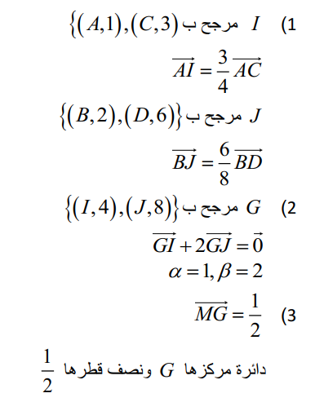
التمرين رقم 06 :
في المستوي المنسوب إلى المعلم المتعامد و المتجانس $\left(o,\vec{i},\vec{j}\right)$ ، نعتبر في المستوي النقط $A(1;3)$ ، $B(-3;-1)$ و $C(2;-2)$ ولتكن $G$ مركز ثقل المثلث $ABC$ و النقطة $D$ المعرفة بالعلاقة $\vec{DA}-\vec{DB}+\vec{DC}=\vec{0}$ .
- علم النقط $A$ و $B$ و $C$ .
- عين إحداثيات النقطتين $G$ و $D$ .
- بين أن الرباعي $ABCD$ متوازي أضلاع .
- بين أن النقط $B$ و $G$ و $D$ في إستقامية .
- لتكن $E$ مجموعة النقط $M$ من المستوي حيث :
$$\left\|\vec{MA}+\vec{MB}+\vec{MC}\right\|=3\left\|\vec{MA}-\vec{MB}+\vec{MC}\right\|$$
- عين ثم أنشئ المجموعة $E$ .
- لتكن $F$ مجموعة النقط $M$ من المستوي حيث :
$$\left\|\vec{MA}+\vec{MB}+\vec{MC}\right\|=3\left\|\vec{MA}-\vec{MB}\right\|$$
- عين ثم أنشئ المجموعة $F$ .
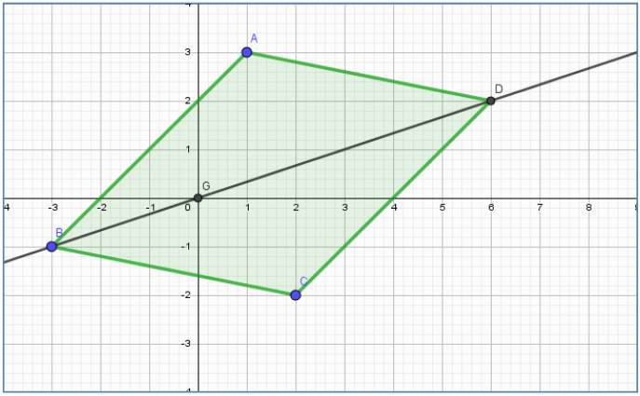
حل التمرين رقم 06 :
- تعليم النقط $A$ و $B$ و $C$ .
- تعيين احداثيات النقطتان :
$$x_{G}=\frac{x_{A}+x_{B}+x_{C}}{3}=0$$
$$y_{G}=\frac{y_{A}+y_{B}+y_{C}}{3}=0$$
إذن : $G(0;0)$ .
لدينا : $\vec{DA}-\vec{DB}+\vec{DC}=\vec{0}$ يعني أن $D$ مرجح الجملة $\left\{\left(A;1\right),\left(B;-1\right);\left(C;1\right)\right\}$ ومنه
$\left\{\begin{aligned}x_{D}=\frac{x_{A}-x_{B}+x_{C}}{1-1+1} \\ y_{D}=\frac{x_{A}-x_{B}+x_{C}}{1-1+1}\end{aligned}\right.$ أي أن : $\left\{\begin{aligned}x_{D}=1+3+2 \\ y_{D}=3+1-2\end{aligned}\right.$ إذن : $\left\{\begin{aligned}x_{D}=6 \\ y_{D}=2\end{aligned}\right.$ ومنه $D(6;2)$ .
- ىنبين أن الرباعي $ABCD$ متوازي أضلاع
لدينا : $\vec{AB}(-4,-4)$ و $\vec{DC}(-4,-4)$ أي $\vec{AB}=\vec{DC}$ فالرباعي $ABCD$ متوازي أضلاع .
- نبين أن النقط $B$ و $G$ و $D$ في إستقامية :
لتكن $H$ منتصف القطعة المستقيمة $[AC]$
لدينا $G$ مركز ثقل المثلث $ABC$ أي أن $G$ مرجح $\left\{\left(B;1\right);\left(H;2\right)\right\}$ ومنه $G$ تنتمي إلى $BH$ .... $(1)$ .
$\vec{DA}-\vec{DB}+\vec{DC}=\vec{0}$ يعني أن $D$ مرجح $\left\{\left(B;-1\right);\left(H;2\right)\right\}$ ومنه $D$ تنتمي إلى $BH$ .... $(2)$ .
من $(1)$ و $(2)$ نستنتج أن $B$ و $G$ و $D$ في استقامية .
- لتكن $E$ مجموعة النقط $M$ من المستوي حيث :
$\left\|\vec{MA}+\vec{MB}+\vec{MC}\right\|=3\left\|\vec{MA}-\vec{MB}+\vec{MC}\right\|$
تعني أن : $3MG=3MD$ ومنه : $MG=MD$ ومنه $E$ هي محور القطعة المستقيمة $[GH]$
انشاء المجموعة $E$ في الشكل المقابل
- لتكن $F$ مجموعة النقط $M$ من المستوي حيث :
$$\left\|\vec{MA}+\vec{MB}+\vec{MC}\right\|=3\left\|\vec{MA}-\vec{MB}\right\|$$
يعني أن : $3MG=3\left\|\vec{MA}-\vec{MB}\right\|$ أي أن : $3MG=3BA$ ومنه $MG=BA$ أي أن $F$ هي دائرة نصف قطرها
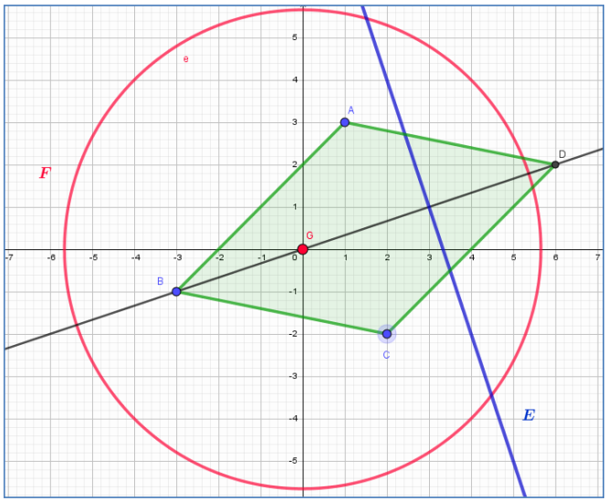
$[BA]$ ومركزها $G$ .
انشاء المجموعة $F$ في الشكل المقابل .

التمرين رقم 07 :
المستوي المنسوب إلى المعلم المتعامد و المتجانس $\left(o,\vec{i},\vec{j}\right)$ ، نعتبر في المستوي النقط $A(3;2)$ ، $B(1;2)$ و $C(1;-3)$ .
- علم النقط $A$ و $B$ و $C$ .
- عين إحداثيات النقطتين $G$ مرجح الجملة المثقلة $\left\{\left(A;1\right);\left(B;1\right);\left(C;-1\right)\right\}$ ثم علم $G$ .
- لتكن $M$ نقطة كيفية من المستوي و $\vec{u}$ ، $\vec{v}$ شعاعان حيث : $\vec{u}=\vec{MA}+\vec{MB}-\vec{MC}$ ، $\vec{v}=\vec{MA}-\vec{MC}$
- عين ممثلا لكل من و $\vec{u}$ ، $\vec{v}$ .
- نسمي $(E)$ مجموعة النقط $M$ ، من المستوي التي تحقق :
$\left\|\vec{MA}+\vec{MB}-\vec{MC}\right\|=\left\|\vec{MA}-\vec{MC}\right\|$
- حدد طبيعة المجموعة $(E)$ .
- نفرض $AB=3cm$ ، $BC=4cm$
أحسب الطول $AC$ ، ثم عين العناصر المميزة للمجموعة $(E)$ .
حل التمرين رقم 07 :
- تعليم النقط $A$ و $B$ و $C$ .
- احداثيات $G$ هي : $G(3,7)$ .
- أ -
$\vec{u}=\vec{MA}+\vec{MB}-\vec{MC}=\vec{MG}$
$\vec{v}=\vec{MA}-\vec{MC}=\vec{MA}-\vec{CM}=\vec{CA}$
ب -
$MG=CA$ ومنه : $(E)$ هي دائرة مركزها $G$ ونصف قطرها : $R=CA$ .
- المثلث $ABC$ قائم في $B$ ومنه حسب نظرية فيثاغورث : $AC^{2}=BA^{2}+BC²$
ومنه : $AC=5$ .
المجموعة $(E)$ هي دائرة مركزها $G(3;7)$ ونصف قطرها $R=5$

التمرين رقم 08 :
المستوي المنسوب إلى معلم متعامد ومتجانس $\left(o,\vec{i},\vec{j}\right)$ ، نعتبر النقط $A(-1;4)$ ، $B(1;0)$ و $C(5;-2)$ .
- علم النقط $A,B,C$ .
- أحسب إحداثي النقطة $H$ مرجح الجملة المثقلة $\left\{\left(A;1\right),\left(C;1\right)\right\}$ .
- لتكن النقطة $G$ مرجح الجملة المثقلة $\left\{\left(A;1\right),\left(B;-4\right),(C;1)\right\}$
- أحسب إحداثيي النقطة $G$ .
- لتكن $\left(E\right)$ مجموعة النقط $M$ من المستوي حيث : $\left\|\vec{MA}-4\vec{MB}+\vec{MC}\right\|=2\left\|\vec{MA}+\vec{MC}\right\|$
- بين أنه من أجل كل نقطة $M$ من المستوي فإن :
$\vec{MA}-4\vec{MB}+\vec{MC}=-2\vec{MG}$ و $\vec{MA}+\vec{MC}=2\vec{MH}$
- بيين أن $M$ تنتمي إلى المجموعة $\left(E\right)$ يعني أن النقطة $M$ متساوية البعد عن $H$ و $G$ .
- استنتج طبيعة $\left(E\right)$ و أرسمها .

